PRIJAVA RADOVA

Pod visokim pokroviteljstvom Predsjednika Republike Hrvatske prof.dr.sc. Ive Josipovića
Hrvatski studiji, Odjel za komunikologiju
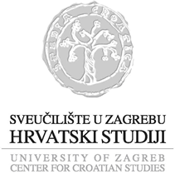
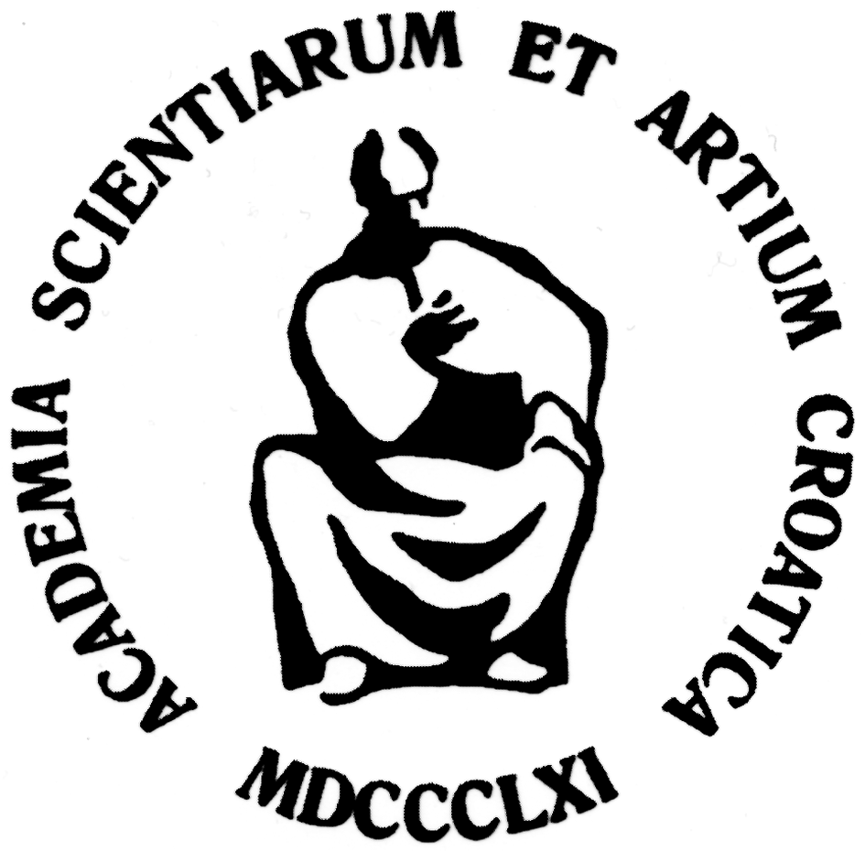
u suradnji s
Hrvatskom akademijom znanosti i umjetnosti
i Vijećem za elektroničke medije
organiziraju

međunarodnu znanstvenu konferenciju

„ Medijska pismenost u digitalno doba - kulturna, ekonomska i
politička perspektiva “
Zagreb, 6. i 7. lipnja 2014.
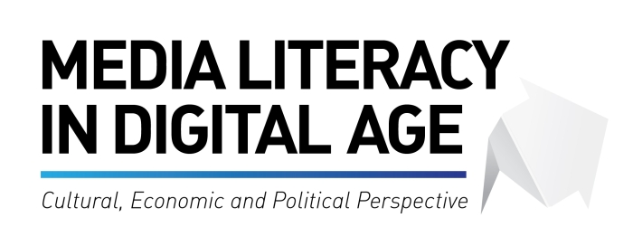
Medijska pismenost (media literacy) kao koncept osnaživanja građana za uspješno snalaženje u svijetu tradicionalnih i novih medija, već nekoliko desetljeća zaokuplja pozornost međunarodnih institucija, medijskih stručnjaka i znanstvenika. Deklaracijom o medijskoj pismenosti UNESCO je 80-ih godina prošlog stoljeća zacrtao okvire, a 19 zemalja prihvatilo provedbu i unapređenje toga obrazovnog koncepta za novo medijsko doba, no nije ostvarilo očekivano suglasje o uključivanju medijske pismenosti u nacionalne obrazovne sustave. Europska unija u svojim dokumentima naglašava važnost medijske pismenosti u ostvarenju strategije ekonomskog razvitka i društvene kohezije Europe do 2010. godine pri čemu se fokus stavlja na nužnost promišljanja nacionalnih javnih politika medijskog opismenjavanja građana. Građani Europe, bez obzira na dob i spol trebaju biti medijski pismeni da bi mogli aktivno sudjelovati u razmjeni kulturnih dobara i digitalnim ekonomskim procesima. Na planu ljudskih prava i sloboda, medijska pismenost treba pridonijeti širenju slobode u društvu, političke kulture i demokracije, jačanju novog ekonomskog poretka i kreativnog diskursa. Pri tome ključnu ulogu imaju javni medijski servisi i regulatorna tijela te obrazovne institucije koje se pozivaju da se uključe i omoguće javnosti „bolje razumijevanje i svijest o medijskim sadržajima, procesima, tehnologijama i sustavu regulacije“ tradicionalnih medija kao što su radio, televizija, tiskani mediji jednako kao i interneta i konvergiranih medija (Ofcom, 2004).
Pozivamo vas da se uključite u raspravu i svojim teorijskim ili empirijskim prilozima i izlaganjima sudjelujete na konferenciji „Medijska pismenost u digitalno doba - kulturna, ekonomska politička perspektiva“.
Tražimo vaše znanstvene i stručne priloge o pitanjima:
- Što je medijska pismenost i kako se pozicionira u odnosu na informacijsku pismenost, digitalnu pismenost, medijski odgoj, medijsku kulturu?
- Što je digitalni jaz i može li se uz pomoć medijske pismenosti prevladati?
- Medijsko obrazovanje za djecu, roditelje, nastavnike i odgojitelje.
- Medijska i informacijska pismenost i konkurentnost na europskom tržištu rada.
- Budućnost tradicionalnih medija?
- Etika komuniciranja i uloga medijske pismenosti u zaštiti privatnosti, prava na informaciju i slobodu javne riječi?
- Participativno novinarstvo.
- Što znači „aktivno korištenje medijima“?
- Uloga medijske pismenosti u kompetitivnoj digitalnoj ekonomiji.
- Medijska pismenost kao osnova društvene uključenosti i kvalitete života građana EU.
- Uloga javnih medija u promoviranju medijske pismenosti.
- Uloga neprofitnih medija u promoviranju medijske pismenosti.
- Medijska pismenost u sustavima obrazovanja.
- Medijska pismenost i zaštita autorskih prava.
- Medijska pismenost i politička kultura građana.
- Medijska pismenost i kriza društva.
***
Službeni jezici su hrvatski i engleski. Cjelovite radove na engleskom jeziku poslati zaključno do 30. lipnja 2014. na e-mail adresu media.literacy@hrstud.hr. Radovi s najboljim recenzijama bit će tiskani u specijalnom tematskom broju znanstvenog časopisa Medijska istraživanja/Media Research (Sociological Abstracts (SA), u Linguistic and Language Behavior Abstracts (LLBA) i Social Planning/Policy & Development Abstracts (SOPODA), Current Index to Journalsin Education (CIJE) i SCOPUS).
Obrazac za prijavu sudjelovanja, informacije o smještaju, program i druge obavijesti možete potražiti na mrežnoj stranici Hrvatskih studija: www.hrstud.unizg.hr .
Inicijativni odbor: Nada Zgrabljić Rotar, Damir Hajduk (VEM), Jelena Jurišić, Danijel Labaš.
Programski odbor: Nada Zgrabljić Rotar, Jelena Jurišić, Danijel Labaš, Tomislav Janović, Ivan Burić, Blanka Jergović i Damir Hajduk (VEM). Suradnice u organizaciji skupa: Ifigenija Račić, Anja Raguž, Lana Ciboci, Mirta Seferović i Matea Horvat, Martina Guštin. Informatička podrška: Tomislav Knežević.
-----------------------------------------------------------------------------------------------------------------

